**COMPTE–RENDU**

**RAPPORT DE STAGE DE 3EME**

**CHEZ BULLES EN TÊTE !**



Auguste Chadapaux

Classe de 3ème 2

**Stage du lundi 14 février au vendredi 18 février, 2022**

**INTRODUCTION :**

Mon stage s’est déroulé dans la librairie « Bulles en-tête !» située dans le quartier des Batignolles à Paris et spécialisé dans la vente de bandes dessinées et de mangas. J’ai eu la chance de passer une semaine avec une équipe formidable du lundi 14 février au vendredi 18 février, 2022 en tant que stagiaire.

J’ai choisi ce stage qui correspond à mes attentes et à ma plus grande passion : les mangas et aussi car plus tard, j’aimerais ouvrir ma propre librairie spécialisée dans la vente de bandes dessinées et de mangas.

J’ai trouvé ce stage après plusieurs étapes :

1. Je savais déjà que je voulais le faire dans une librairie spécialisée dans la vente de bandes dessinés et de mangas.
2. J’ai tout d’abord envoyé ma candidature par email à une librairie que je côtoyais à Annecy qui s’appelle « Momie Mangas ». Hélas, étant en travaux à cette période ils ne pouvaient pas m’accueillir.
3. J’essayais alors de me rapprocher de la librairie de mon quartier « BD 16 » mais encore une fois je me vis recevoir un refus.
4. Ma tante eu vent de ma recherche de stage et me présenta un ami nommé Jean-Pierre Nakache qui a à son actif trois librairies et qui me pris avec plaisir dans sa librairie du quartier des Batignolles.

Le premier jour de mon stage je fus accueilli par Jade une employée qui travaille avec Bulles en tête depuis un an. Plus tard dans la journée, je fis la rencontre de David un autre stagiaire qui est en classe de seconde et de Carolanne qui est en apprentissage en alternance avec son école.

Le lendemain je rencontrais mon maitre de stage nommé Vincent qui est également responsable de la boutique.

**PARTIE I : PRESENTATION DE L’ENTREPRISE**

**Domaine d’activités :**

La librairie « Bulles en-têtes » est spécialisée dans la vente de bandes dessinées et de mangas et vend également des comics et des romans graphiques ainsi que des figurines et des jeux de sociétés.

De temps en temps, la librairie organise des dédicaces de livres, l’occasion de faire se rencontrer les écrivains et leurs fans. Malheureusement, il n’y en aura pas eu durant mon stage.

**Historique de la société :**

La franchise « Bulles en-tête » regroupe trois boutiques à Paris :

* Batignolles : 54, rue des Dames - 75017 Paris
* Vaurigard : 235, rue Vaurigard – 75015 Paris
* Le Peletier : 42, rue Le Peletier – 75009 Paris

La première boutique de la rue de Vaugirard a été fondée en 2010, la deuxième de la rue Le Peletier en 2014 et la troisième de Batignolles en 2020.

**Lieu d’implantation :**

Je vais vous expliquer un peu plus en détails le choix de l’emplacement de la boutique des Batignolles où j’ai effectué mon stage.

« Les Batignolles » est un quartier de Paris situé dans le 17ème arrondissement, assez chic où se regroupent beaucoup de familles que l’on appelle « bobo-chic ». C’est un quartier qui a beaucoup changé ces dernières années où il y a eu pas mal de rénovations d’immeubles et où les couts de location des appartements restent encore abordables et où il y a des parcs et de nombreuses écoles pour les enfants. Les enfants sont une cible idéale car ce sont de grands consommateurs de livres et de bds encore plus depuis le confinement. Et étant d’une catégorie sociale élevée, ces derniers ont les moyens de dépenser de l’argent dans les loisirs et la lecture.

Outre tous ces éléments, « Bulles en-tête » a choisi cette adresse qui est idéalement située juste à côté d’une école.

**Organisation - horaires :**

La librairie est méticuleusement organisée. La librairie est ouverte tous les jours de 10h30 à 20h00 sans interruption sauf les dimanches.

Concernant le planning de chacun lors de ma semaine de stage, nous étions très bien organisés comme suit :

* 9h30 : arrivée de Jade
* 10h00 : arrivée de Auguste
* 10h30 : ouverture de la boutique
* 11h00 : arrivée de David et de Jade
* 12h00 : arrivée de Vincent
* 12h15 : pause déjeuner de Auguste
* 12h30 : pause déjeuner de Carolanne
* 13h00 : pause déjeuner de David et de Jade
* 13h15 : retour de Auguste
* 13h30 : retour de Carolanne
* 14h00 : retour de David et de Jade
* 14h30 : pause déjeuner de Vincent
* 17h30 : départ de Auguste
* 18h00 : départ de David et de Jade
* 19h00 : départ de Carolanne
* 20h00 : fermeture de la boutique et départ de Vincent

**Hiérachie – nombre de personnels :**

La boutique posséde schéma de la hiérachie des boutiques habituellement quatre Jean-Pierre Nackache employés dont deux en formation qui alternent avec leurs écoles . En les gérants des trois boutiques comptant les deux stagiaires nous étions cinq car un des les employés employés en formation était absent.

Les employés en formation

Les stagiaires

**Chiffres clefs :**

Le chiffre d’affaires tourne autour de 1500 euros par jour en temps de jours calmes comme le lundi ou le jeudi et de 2500 euros les jours de fortes affluences comme le mercredi et le vendredi. Le nombre de clients se situait entre 60 et 100 par jour d’après mes obvervations.

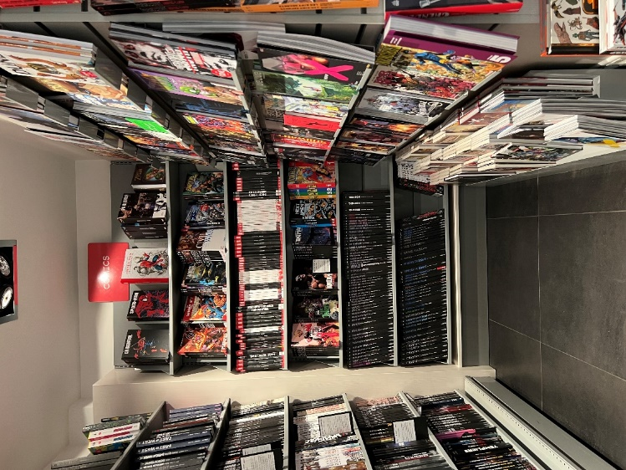

Espace dédié aux comics de la boutique

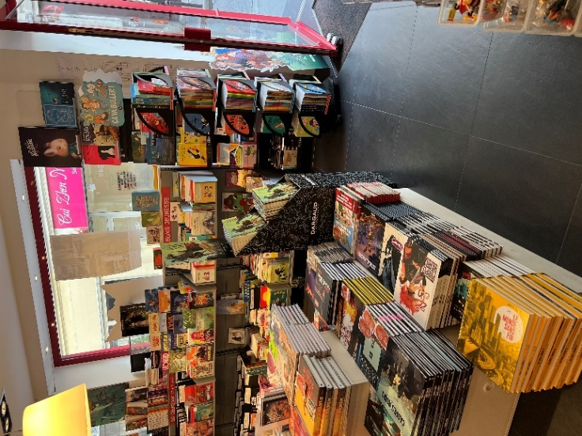

Etage principal de la boutique

**PARTIE II : DESCRIPTION DES TACHES CONFIEES**

J’ai vraiment beaucoup aimé travailler chez « Bulles en-tête » car les taches que j’ai éffectué pendant mon stage étaient diverses et variées.

**1 - L’importance de la propreté et du nettoyage :**

Pour vous donner un exemple le jeudi vers 15h00 il n’y avait aucun client , Vincent m’a alors confié la tache de nettoyer la boutique de fond en comble, cela impliquait de depoussiérer toutes les étagères de rangements des livres, le sol et la rembarde de l’escalier menant au sous-sol. Tout cela avec une serpillière, une éponge, du soppalin et un spray désinfectant. Cela m’a occupé durant toute ma fin de journée jusqu’à mon départ 17h30. J’étais très fier de moi car j’avais accompli ma mission et tout nettoyé avant de partir. Un sentiment de travail bien fait.

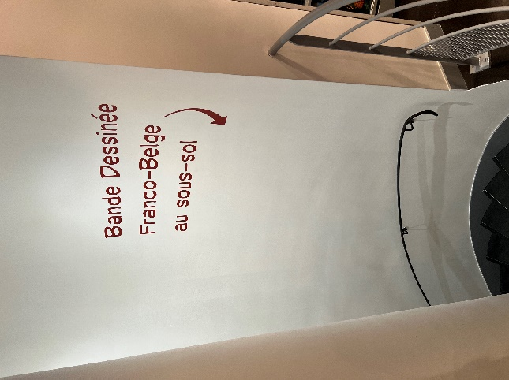

Escalier menant au sous sol

**2 - La caisse :**

J’ai aussi pû observer de près la caisse et ainsi donc comprendre son fonctionnement.

1. Ouverture de l’ordinateur :

Tout d’abord, il faut que l’ordinateur soit sur le logiciel librisoft, logiciel ou toutes les actions de logistiques sont accessibles.

1. Scanner les articles :

Il faut ensuite passer en caisse et scanner le ou les articles que le client a choisi d’acheter.

1. Base de données :

Il faut demander au client si ce dernier est déjà enregistré dans la base de données de la librairie et si non lui demander si il désire créer un nouveau compte qui lui offrira des avantages, lui dire que à chaque passage 5% de ce qu’il achète sera transformé en bons d’achats qui s’accumulent jusqu’au dixième passages où il poura alors l’utiliser. Pour créer un compte, il faut juste demander le nom, le prénom et l’adresse email du client et l’insérer dans le logiciel. Si le client a déjà un compte, il faut juste l’insérer en cliquant sur l’iconne qui y est dédiée.

1. Mode de paiement :

Sélectionner le mode de paiment que le client désire utiliser. Le client paye ainsi ses articles. Lui demander si il veut un sac. Si il n’en veut pas on lui donne ses articles directement et s’il en veut un on lui met ses articles dans un sac.

1. Remerciements :

On donne au client ses articles et on lui souhaite une bonne journée.

Base de la caisse

Interface du conte client

Pour passer à l’interface de paiement il faut taper « enter »

Interface des modes de paiment

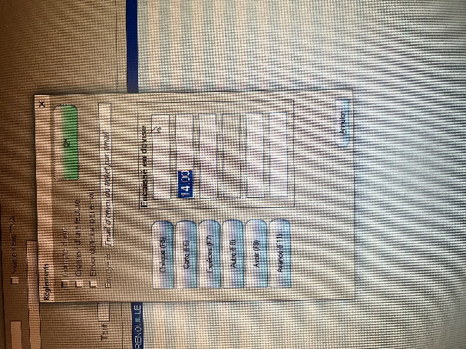

Montant de l’achat

Mode de paiment ( chéque , carte , éspece , avoir , avance et d’autre moyen )

**3 - Les retours de marchandises :**

Le domaine de la librairie est un milieu qui diffère des autres car si un livre ne se vend pas ou s’il est abimé la librairie peut le renvoyer à l’éditeur en échange d’un avoir sur les prochaines commandes.

Cela s’appelle un retour.

Voici comment s’organise un retour :

* Connection sur l’ordinateur dans le logiciel Librisoft.
* Rassembler tous les livres concernés par ces retours en les triant par expéditeurs.
* Aller dans la section fournisseur puis sur retour et finalement sur gestion des retours.
* Scanner tous les livres que l’on veut renvoyer et les mettre dans un carton.
* Taper ensuite sur « enter » afin d’imprimer bon de renvoie qu’il faudra scotcher sur le dit carton.



Première étape des retours

**4 - La recherche bibliographique :**

J’ai aussi pendant mon stage utilisé de la recherche bibliographique.

Cela servait si on avait le nom d’un livre à le chercher pour avoir toutes les informations sur le dis livre : le stock , l’éditeur , l’expéditeur , le type de livre etc … cela m’était utile pour renseigner un client si il me posait des questions.

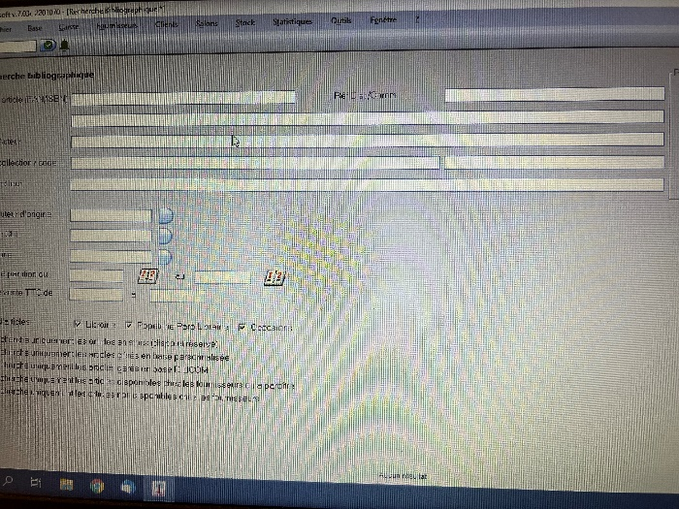

Exemple d’une recherche bibliographique

**5 – Les renseignements :**

Renseigner est l’une des taches fondamentales d’un libraire et probablement celle qui parait la plus simple mais savoir cerner les goûts d’un client est l’une des choses qui a été la plus difficile pour moi.

**6 – Le rangement :**

Le rangement est également une des taches les plus fondamentales et importantes d’un libraire pour se faire dès qu’on remarque un trou dans une série il faut trouver le tome qui manque qui était stocké soit sous la caisse où l’on range des cartons remplis de livres ou dans le local du sous-sol qui sert aussi à stocker toutes les affaires des employés.

Si le tome venait à manquer, il fallait le recommander par le biais de la recherche bibliographique. Il fallait aussi ranger après le passage d’un client qui pouvait désorganiser les séries ou faire tomber des livres.

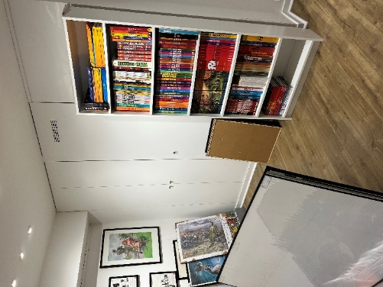 Entrée du local

**7 – Les commandes en ligne :**

La librairie possède aussi une boutique en ligne où elle répertorie tous ses articles et une de mes taches le matin était de préparer les commandes qui avaient été passées la veille sur le site de la poste. Il fallait juste se connecter sur le site de la poste entrer le numéro de compte de la boutique pour ensuite cliquer sur nouveau destinataire, entrer les informations de la commande ( nom , prenom , adresse , ville , code postal ) puis il fallait cliquer sur « enter » et cela imprimé un bordereau d’envoi qu’il fallait ensuite scotcher sur le colis puis il fallait le déposer à la poste.

**8 – Les réceptions :**

La réception des colis est une tache vraiment basique mais tout de même crucial. Nous recevions chaque jour differents colis contenant des livres qu’il fallait réceptionner.

* Pour commencer, il fallait que j’ouvre le carton et que je scanne un des livres qu’il contennait ; cela me permettait ensuite d’accèder à la section de réception du dit colis ; ou j’allais dans la section fournisseurs puis dans avis d’expédition et enfin dans gestion des avis d’expédition pour retrouver la liste des expéditeurs ;
* Ce prossecus me permettait enfin d’accèder à une liste sur laquelle il fallait que je choissise entre plusieurs expéditeurs par exemple entre « mds » ou « hachette » ce qui me permettait de voir tous les colis en attente de ce dit expéditeur ;
* Ensuite, je devais sortir tous les livres du colis et vérifier s’ils étaient bien tous là. Si tous les livres étaient là, je pouvais enfin les ranger par contre s’il en manquait, il fallait que je repasse une commande et que je fasse une réclamation auprès de l’expediteur pour les articles non reçus.
* Il fallait aussi faire attention aux commandes clients qui étaient inscrites en vert et qui fallait mettre de coté en déballant le colis.
* Quand tout cela était fait, il fallait cliquer sur recéptionner pour faire entrer tous les livres dans le logiciel et mettre la facture qui se trouvait dans le colis de côte pour Jean-Pierre.



Premiére étape d’une reception de colis : choix des expéditeurs



Tous les livres d’un colis à receptionner

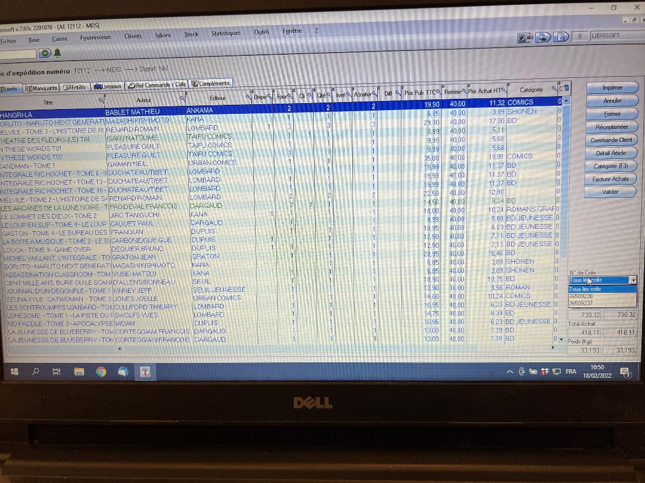

Commandes client bouton de réception numéro du colis

**9 – Le rangement des cartons :**

Quand les cartons des colis s’acumulaient à côté de l’ordinateur il fallait les plier et les ranger dans le local au sous sol , même s’il fallait en mettre de coté pour les commandes clients et les retours.

**PARTIE III : QU’AVEZ-VOUS APPRIS ?**

**1 - L’intérêt porté aux activités**

J’ai trouvé que les activités que j’ai effectué durant cette semaine de stage étaient vraiment intéréssantes et très variées.

Certaines activités étaient simples comme par exemple la préparation des commandes clients et d’autres plus compliquées comme l’approche du client et les conseils de vente.

Je suis très heureux d’avoir pû faire toutes ces tâches car elles m’ont beaucoup enseignée et m’ont permises de me faire grandir. J’ai aussi grace à cette semaine une vision différente sur le travail.

**2 – Observations des relations professionnelles et ambiance dans l’entreprise :**

Les relations professionnelles au sein de l’équipe de la boutique étaient beaucoup plus détendues que ce que je m’imaginais. Mes « supérieurs » étaient très jovials et sympathiques. Le seul soucis relationnel que j’ai eu a été avec l’autre stagiaire, David qui n’était pas sérieux dans le sens où il ne faisait rien et restait dans son coin, froid ne parlant pas avec l’équipe ni avec les clients et n’essayant pas de profiter de cette expérience pour apprendre quelque chose. On avait vraiment l’impression que tout l’ennuyait.

**3 – Formation des personnes rencontrées :**

En France, il existe beaucoup de chemins pour devenir libraire.

Dans la librairie, nous avons Carolanne qui est actuellement en alternance à l’INFL ( l’Institut National de Formation de la Librairie ) comme l’avait fait Jade deux ans auparavant avant de rejoindre l’équipe.

Vincent lui à fait un DUT information-communication avant de faire un stage dans une librairie de grande surface en 2014 et d’intégrer une des librairies de Jean-Pierre en 2016.

Jean-Pierre à suivi le cursus d’une école de commerce avant de rejoindre une start-up cela ne lui plaisait pas il a alors décidé d’ouvrir sa propre librairie en solo.

**4 – Démarche personnelle et initiatives durant le stage :**

Pendant mon stage, même si j’avais peur de faire une mauvaise chose je prenais quand même des initiatives de mon propre chef. Je faisais par exemple des retours et des réceptions de livres moi-même, je rangeais la boutique de mon plein grès.

La principale initiative que j’ai pris pendant mon stage est l’approche du client j’ai même pendant une recommandation rencontré l’un des anciens stagiaire de troisième qui était vraiment très amical et qui m’a donné des conseils sur l’approche du client et me parlait de bétises qu’il avait faites qui n’étaient pas à reproduire. Il avait renverser la machine à café en renversant ses affaires. Cette rencontre m’a beaucoup apprise et grâce à elle je réussissais mieux mon approche avec les cients.

Aussi, le jeudi à mon habitude je venais à la librairie en partant de chez moi et en empruntant le métro ligne 6 et ligne 2. Je fis ma journée et vers 16h00 Vincent me demanda comment je venais à la boutique, je lui répondis : je viens en métro, il me dit alors que je ne pourrais pas venir car les grèves m’en empécherai , dépité je lui répondis que je trouverai une solution pour venir mais le lendemain je n’avais toujours aucune solution. La seule solution que je trouva était de venir à pieds ce que je fis : un trajet de 4,2 km et 55 minutes allez et retour.

Rien ne pouvait m’empécher de passer mon dernier jour chez « Bulles en-tête » même pas les grèves !

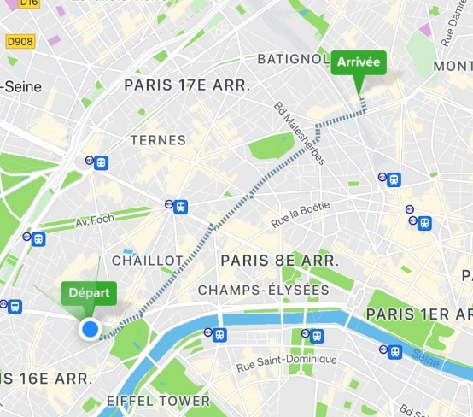

Trajet que j’ai effectué ce jour là

**CONCLUSION :**

Ce stage m’a beaucoup apporté personnellement. Que ce soit au niveau de ma mentalité ou de ma vision des choses. Ce stage m’a beaucoup aidé par exemple à aller au-delà de ma timidité et d’apprendre à être plus patient et plus flexible qu’avant.

Avant je ne savais pas si c’était vraiment une bonne idée de suivre mes rèves et d’ouvrir ma propre librairie. Je doutais et je pensais vouloir devoir changer de chemin mais ce stage m’a montré le contraire et m’a confirmé dans mes choix. Allez au bout de ses rêves !

Les personnes que j’ai rencontrées m’ont encouragé, m’ont fait confiance, m’ont appris beaucoup. Et je leur en remercie.

Je sais aujourd »hui que je veux intégrer une grande école de commerce pour pouvoir avoir toutes les cartes en main pour gérer mon futur business.

Toutes les photos ont été prises avec l’accord de mon maître de stage, Vincent.